Информационно-аналитический обзор обращений граждан,
Поступивших в Администрацию Колыванского района Новосибирской области и результаты их рассмотрения в 2023 году.

Рассмотрение обращений, запросов информации и сообщений граждан, объединений граждан, в том числе юридических лиц, поступивших в адрес Главы Колыванского района и в Администрацию Колыванского района, организовано в соответствии с Конституцией Российской Федерации, действующим федеральным и областным законодательством, нормативными правовыми актами Новосибирской области.
Организацию работы по объективному, всестороннему и своевременному рассмотрению обращений осуществляет общественная приемная Главы Колыванского района района Новосибирской области.
Возможность гражданам, представителям организаций и общественных объединений обратиться к Главе Колыванского района реализована путем направления письменных обращений по почте, в форме электронного документа на официальный интернет-сайт общественной приемной Главы Колыванского района (www. kolivan.nso.ru), по справочному телефону, а также лично на личных приемах граждан Главой Колыванского района, заместителями Главы Колыванского района, руководителями структурных подразделений Администрации Колыванского района, муниципальными учреждениями Колыванского района и специалистом Общественной приемной Главы Колыванского района.
Требования к организации работы с обращениями граждан, организаций и общественных объединений и проведению личного приема граждан в Администрации Колыванского района Новосибирской области установлены распоряжением Администрации Колыванского района Новосибирской области от 29.06.2020 № 122-ра «Об утверждении Инструкции о порядке организации работы с обращениями граждан в Администрации Колыванского района Новосибирской области».
За 12 месяцев 2023 года к Главе Колыванского района через общественную приемную поступило 482 обращения (в 2022 году – 371, в 2021 - 496), в том числе:
- письменных обращений, в том числе из вышестоящих органов - 295
(в 2022 году – 218, в 2021 - 280),
- устных обращений – 187 (в 2022 году – 153, в 2021 - 216) из них поступивших:
- на личном приеме Главы района - 61 (в 2022 году – 48, в 2021 - 79);
- на прием специалиста Общественной приемной Главы Колыванского района –51 (в 2022 году – 31, в 2021 – 55);
- посредством справочного телефона в Общественную приемную Главы Колыванского района – 75 (в 2022 году – 74, в 2021 - 75).

По сравнению с 2022 годом общее количество письменных и устных обращений и запросов в Общественную приемную Главы района увеличилось на 110 (23,0 %) обращений. По сравнению с 2021 годом количество обращений уменьшилось на 15 (на 2,8%).

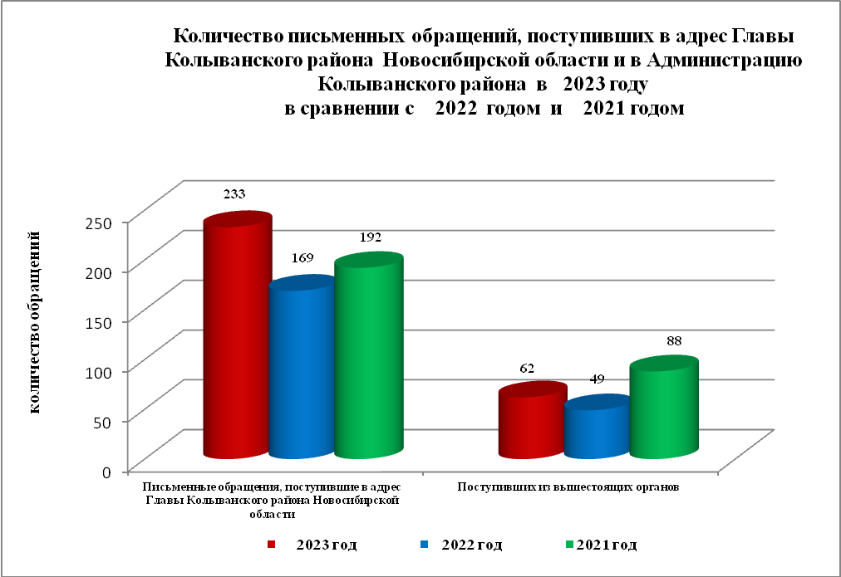

- Письменные обращения граждан

В 2023 году поступило 295 письменных обращениий: 233 обращения напрямую в Общественную приёмную Главы Колыванского района, 62 из вышестоящих органов.
По сравнению с 2022 годом общее количество письменных обращений граждан в 2023 году увеличилось 26,1 % (77 обращений), в сравнении с 2021 годом увеличилось на 5,1% (15 обращений).

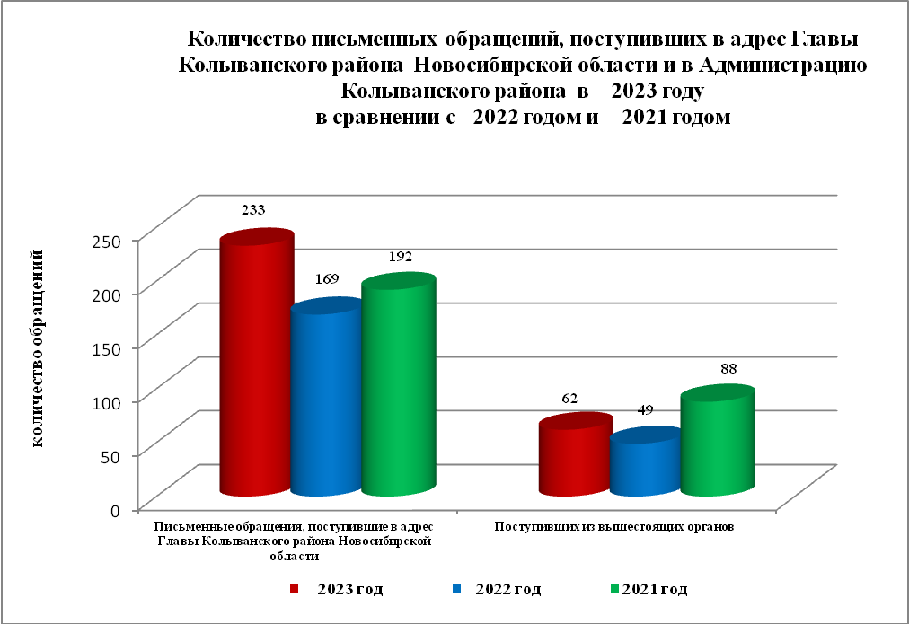

Вопросы, поднимаемые гражданами в письменных обращениях, напрямую непосредственно Главе Колыванского района связаны с:
- жилищно-коммунальная сфера (коммунальное хозяйство, жилищный фонд) – 58;
- экономикой (хозяйственная деятельность, природные ресурсы и охрана окружающей природной среды) – 132;
- социальной сферой (образование, наука, культура; здравоохранение, физкультура и спорт; социальное обеспечение и социальное страхование, – 37;
- государство, общество, политика (гражданское право; основы государственного управления) – 39;
- оборона, безопасность, законность (безопасность, охрана правопорядка) - 6.
В 2023 году из вышестоящих органов (Общественная приемная Губернатора Новосибирской области, Министерство образования Новосибирской области, Государственная жилищная инспекция по Ноовсибирской области, Прокуратура Колыванского района Новосибирской области, Управления Роспотребнадзора Новосибирской области, Министерства труда и социального развития Новосибирской области) поступило 62 обращения от жителей Колыванского района (в 2022 году 49 обращений, в 2021 году – 88 обращений)
Вопросы, поднимаемые гражданами в обращениях Губернатору области, Министерство образования Новосибирской области, Государственную жилищную инспекцию Новосибирской области, Прокуратуру Колыванского района Новосибирской области, Управление Роспотребнадзора Новосибирской области, Министрество труда и социального развития Новосибирской области) связаны с:
- жилищно – коммунальной сферой (жилищный фонд, коммунальное хозяйство) – 22;
- экономикой (хозяйственная деятельность, природные ресурсы и охрана окружающей среды) – 32;
- социальная сфера (образование, наука, культура, здравоохранение, физическая культура и спорт) – 5;
- государство, общество, политика (основы государственного управления) – 6;
- оборона, безопасность, законность (оборона) – 2.
По результатам рассмотрения письменных обращений даны разъяснения и консультации.

- Устные обращения граждан

В 2023 году в Общественную приемную поступило 187 устных обращений (в 2022 году – 153, в 2021 - 216), в том числе:
- лично обратились к Главе района - 61 человек (в 2022 году –48, в 2021 - 79;
- на прием специалистом Общественной приемной – 51 человек (в 2022 году – 31, в 2021 - 55);
- поступивших посредством справочного телефона в Общественную приемную –75 (в 2022 году – 74, в 2021 - 82).
По сравнению с 2022 годом общее количество устных обращений в 2023 году увеличилось на 18,2% (34 обращения). В сравнении с 2021 годом уменьшение количества обращений на 15,5 % (29 обращений)

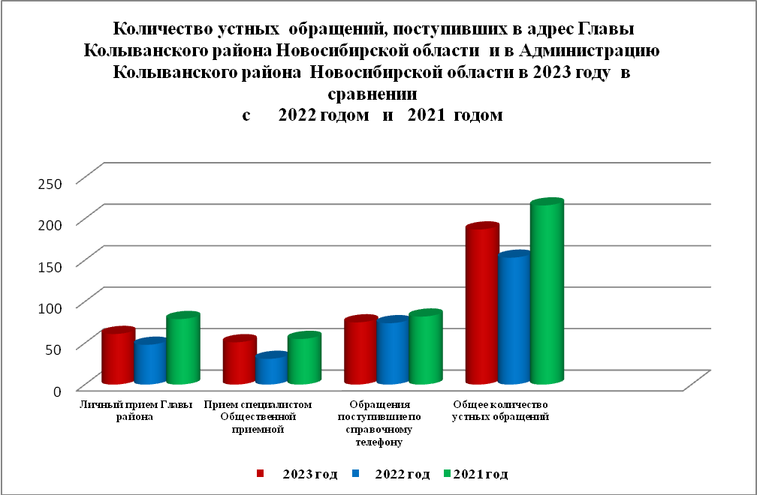

Вопросы, поднимаемые гражданами в устных обращениях, поступивших в ходе личного приема Главы района связанны с:
- жилищно-коммунальной сферой (улучшение жилищных условий, коммунальное хозяйство) – 24;
- экономикой (хозяйственная деятельность, природные ресурсы и охрана окружающей природной среды) – 27;
- социальной сферой (образование, наука, культура; социальное обеспечение) – 11;
- государством, обществом, политикой (гражданское право, основы государственного управления) – 2;
Оборона, безопасность, законность (оборона) - 3.

В адрес Главы Колыванского района в 2023 году обращались жители:
- р.п.Колывань – 18 человек;
- г.Новосибирска – 7 человек;
- сельские поселения Колыванского района –36 человек.

Из поступивших 187 обращений, рассмотрено, разъяснено - 187.
По результатам рассмотрения устных обращений:
- разъяснено в ходе личного приема –25 обращений;
- рассмотрено разъяснено – 162 обращения.

В 2023 году в соответствии с Планом проведения контрольных мероприятий в органах местного самоуправления Колыванского района Новосибирской области (далее – органы местного самоуправления), по практике применения законодательства о порядке рассмотрения обращений и запросов граждан, объединений граждан, в том числе юридических лиц утвержденным Главой Колыванского района Новосибирской области Е.Г. Артюховым, проведены контрольные мероприятия по изучению состояния работы с обращениями и запросами граждан практики применения законодательства о порядке расмотрения обращений (далее – контрольные мероприятия) из 12 в 6 органах местного самоуправления, в том числе:
- администрация р.п.Колывань;
- администрация Калининского сельсовета;
- администрация Вьюнского сельсовета;
- администрация Кандауровского сельсовета;
- администрация Новотырышкинского сельсоета;
- администрация Скалинского сельсовета.
По результатам, проведеных контрольных мероприятий в лучшую сторону отмечается администрация р.п.Колывань.
В органах местного самоуправления имеются замечания, по которым рекомендовно провести работу по устранению.
Характерными недостатками, выявленными в ходе проведения контрольных мероприятий являются:
- размещение недостоверной информации на официальных сайтах органов местного самоуправления;
- некорректное оформление регистрационных карточек в СЭДД;
- организация работы с устными обращениями, по установке программного обеспечения для принятия электронных сообщений в форме смс – сообщений;
- размещение не в полном объеме Обзоров о количестве, тематике и результатах рассмотрения обращений граждан и принятых по ним мерах.
- оборудование почтовых ящиков для письменных обращений в наиболее доступные места для граждан.

Причинами допущенных нарушений являются:
- ненадлежащее исполнение специалистами органов местного самоуправления своих должностных обязанностей по рассмотрению обращений граждан, а также недостаточные знания положений законодательства о порядке рассмотрения обращений граждан, ошибочное их толкование.
В 2024 году продолжатся контрольные мероприятия в органах местного самоуправления Колыванского района Новосибирской области.

